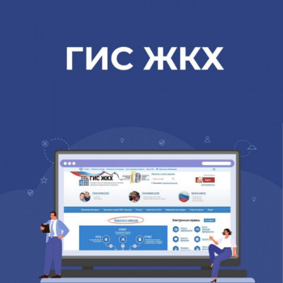

Приглашаем вас зарегистрироваться на площадке государственной информационной системы жилищно-коммунального хозяйства – ГИС ЖКХ: <https://dom.gosuslugi.ru/#!/main>. Каждый житель республики ежедневно взаимодействует со сферой ЖКХ. Благодаря ей в наших домах есть тепло, свет и вода. Но зачастую у потребителей возникает множество вопросов о предоставлении жилищно-коммунальных услуг. Кроме того, ежемесячно жители передают показания, сверяют начисления и оплачивают квитанции за коммунальные услуги. Для вашего удобства создана государственная информационная система ГИС ЖКХ. Это современная платформа, объединяющая всех участников рынка ЖКХ для достижения основной задачи – обеспечить простой доступ к широкому перечню информации.

Напомним с помощью системы вы можете:

– посмотреть начисления за текущий и предыдущие периоды, а также внести плату за предоставленные жилищно-коммунальные услуги;

– ввести и проверить показания приборов учёта;

– узнать график капитального ремонта дома;

– получить информацию о тарифах на ЖКУ;

– принимать участие в управлении домом, в совместных электронных голосованиях и обсуждениях вопросов и проблем с соседями на форуме;

– направить обращения в органы власти;

– получить уведомление о плановом отключении коммунальных ресурсов в своём многоквартирном доме и многое другое.